30 de diciembre
Varios muertos, entre ellos niños, y más de 100 heridos tras bombardeo ucraniano de la ciudad rusa de Bélgorod
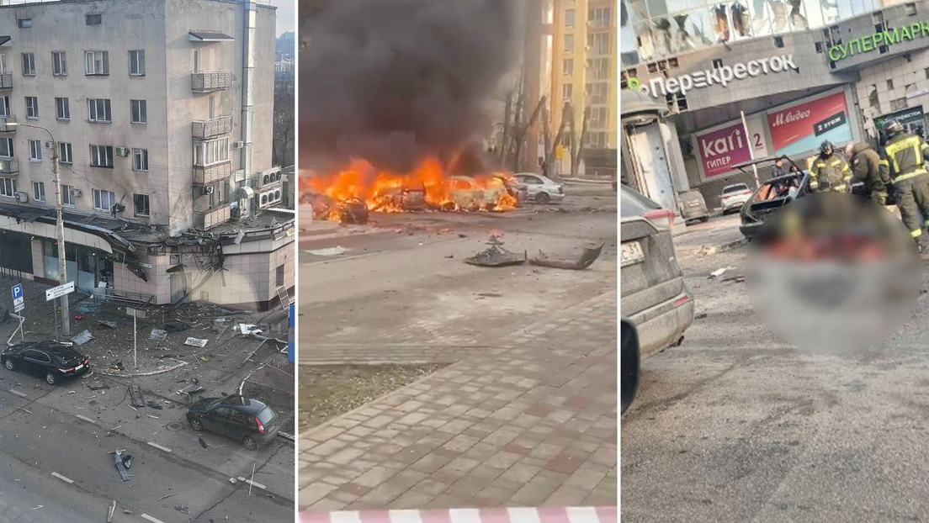
Comparte esto

Los ataques de Kiev contra zonas civiles han sido una práctica recurrente durante el conflicto
Moscú: "El ataque a Bélgorod se realizó deliberadamente contra lugares de concentración masiva de civiles y familias con niños"
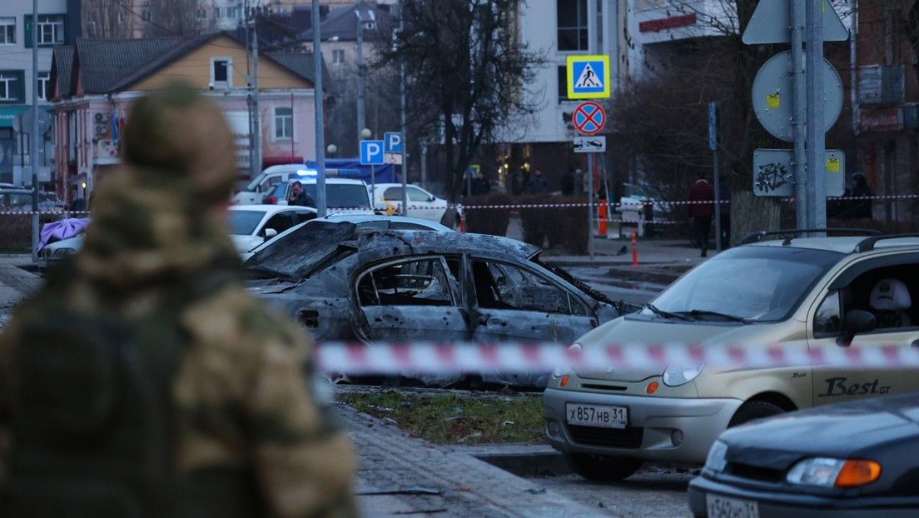
Comparte esto

Defensa de Rusia, sobre el ataque ucraniano contra Bélgorod: "Este crimen no quedará impune"
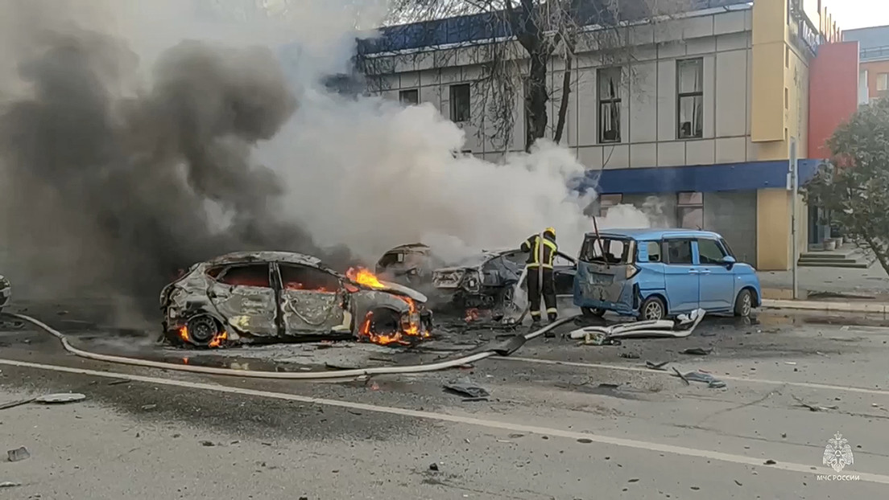
Comparte esto

Asedio humanitario: residentes de Donetsk viven sin agua ni electricidad por las bombas de Kiev
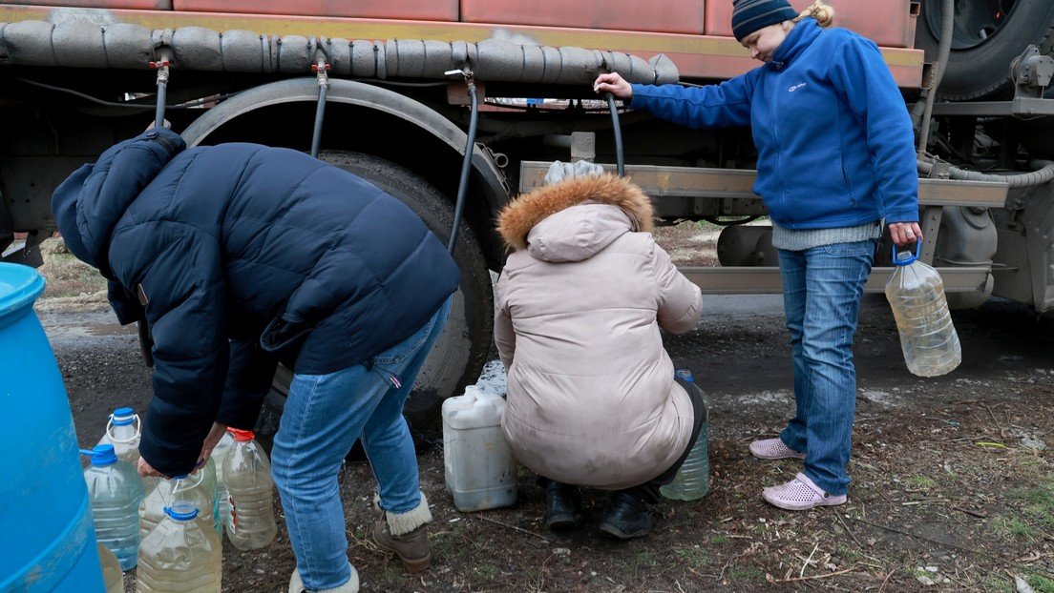
Comparte esto

John Bolton: "Occidente puede que no tenga otra opción que atacar a Irán"
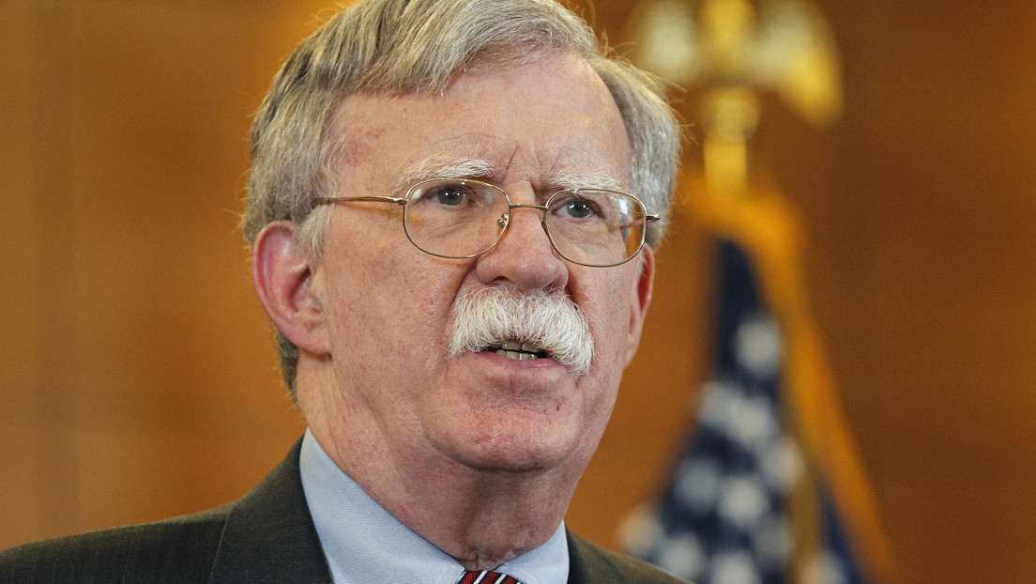
Comparte esto

Argentina explica su rechazo a unirse al BRICS
Comparte esto

¿El litio de Argentina hacia la extranjerización?: qué hará Milei con el 'oro blanco' que tiene el país
Comparte esto

Lo que se sabe de la "megafarmacia" que pone en marcha López Obrador en México
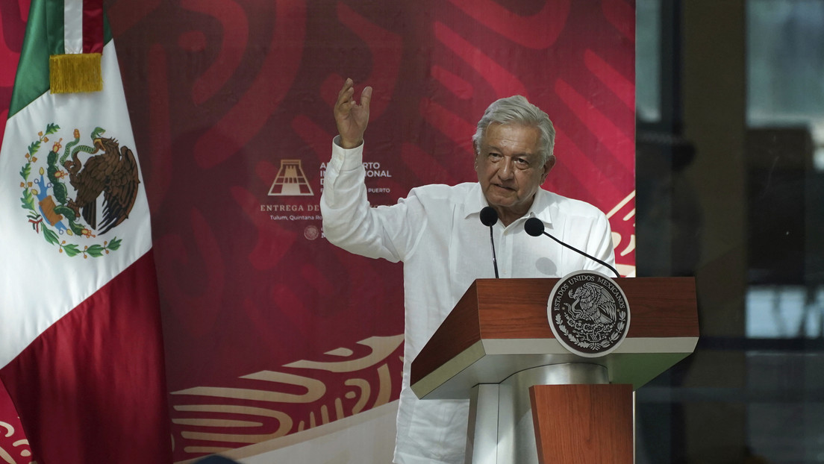
Comparte esto

Unicef: "El 2023 ha sido el año más mortífero para los niños de Cisjordania"
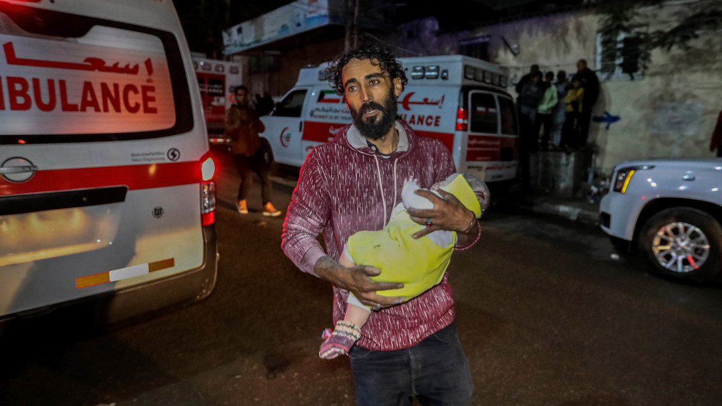
Comparte esto

El dólar corre el riesgo de perder dominio en el mercado del petróleo
Comparte esto

Brasil veta partes de la ley que regula los pesticidas ante la incertidumbre por su uso

